**《武术（弹踢、摆掌）》学程拓展**

亲爱的同学们，通过视频学习，相信你们很快就掌握了弹踢和摆掌动作，也对武术产生了更强的学习兴趣，为了让大家更深的了解中华武术文化和精神，老师还为大家推荐两个更难的动作:

1. **冲拳弹腿：**大家还记得视频中老师展示的冲拳弹腿吗？在弹踢动作的基础上，加上冲拳。切记，弹左腿，则冲右拳；弹右腿，则冲左拳。而且弹踢和冲拳同时发力，协调连贯。
2. **弓步双摆掌**：下节课学习的《武术组合动作》中，第二动作就是弓步双摆掌，在摆掌的基础上加上了步型，需要大家上下肢协调配合，才能连贯流畅。

老师相信大家可以很快掌握这两个延伸动作，加油。

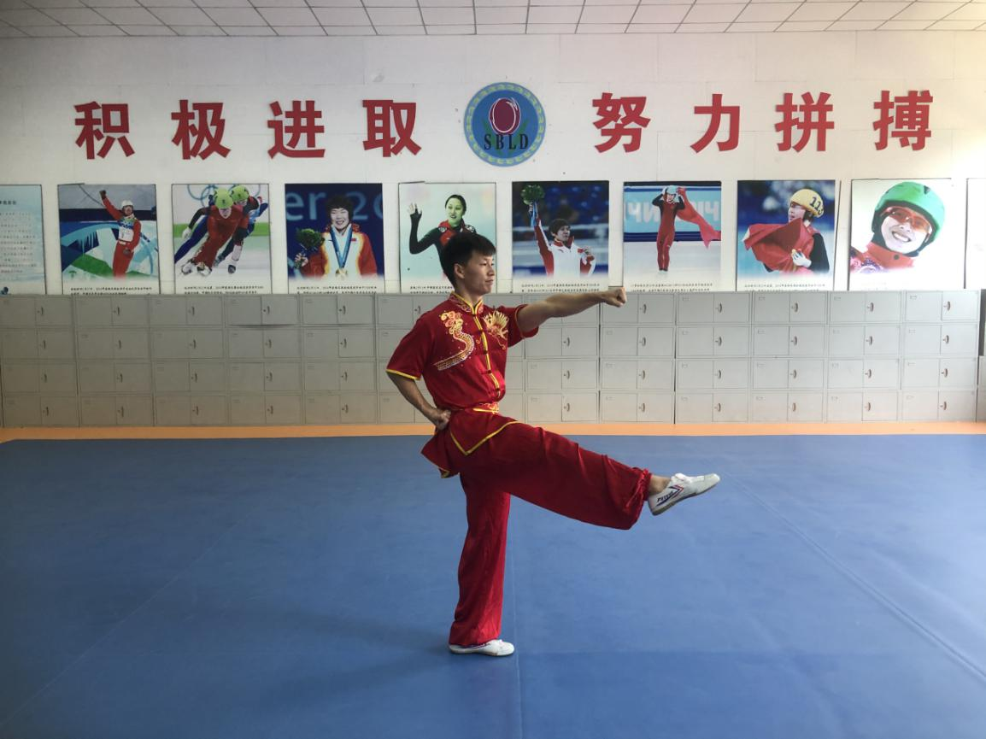

**大家还可以在百度中搜索“武术集体基本功”，在视频中找一找你们学下过动作，如：**2018年全国青少年武术套路锦标赛 集体项目

（<https://www.iqiyi.com/w_19rzfezg3p.html>）

（https://v.youku.com/v_show/id_XMzYxMzE5NDE1Mg==.html）